旧内海中学校 写真

旧内海中学校・体育館
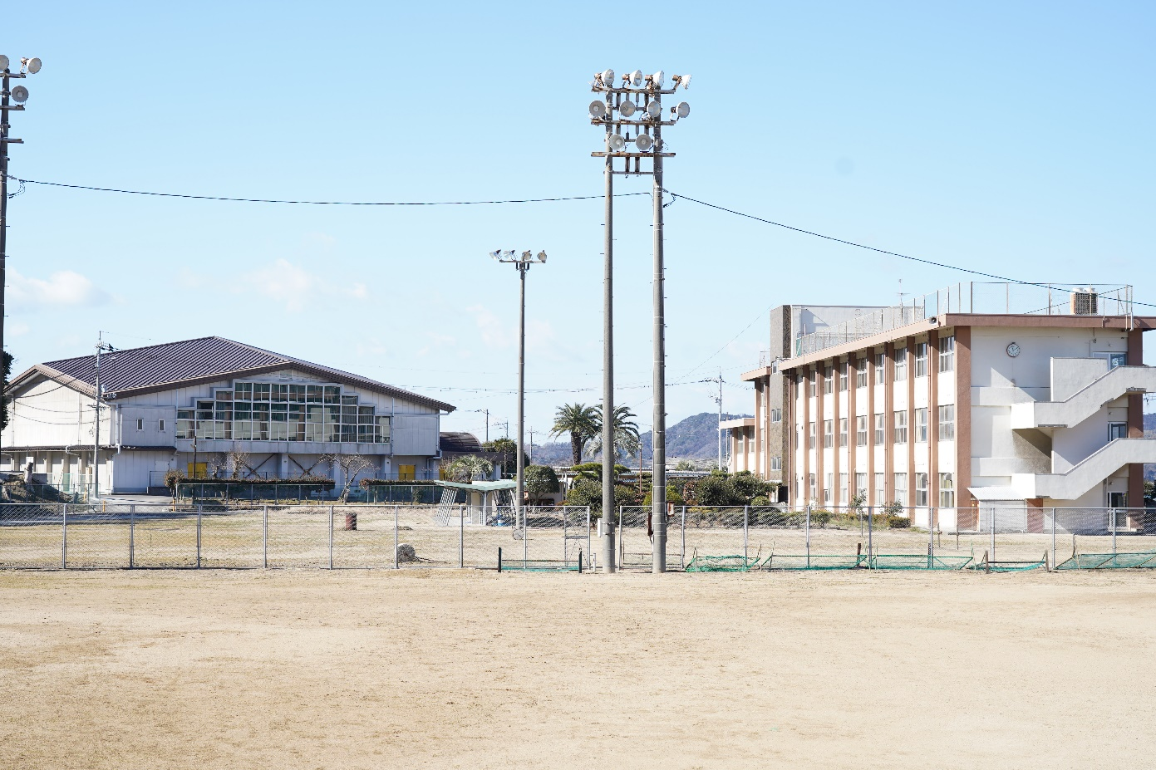

旧内海中学校正門側
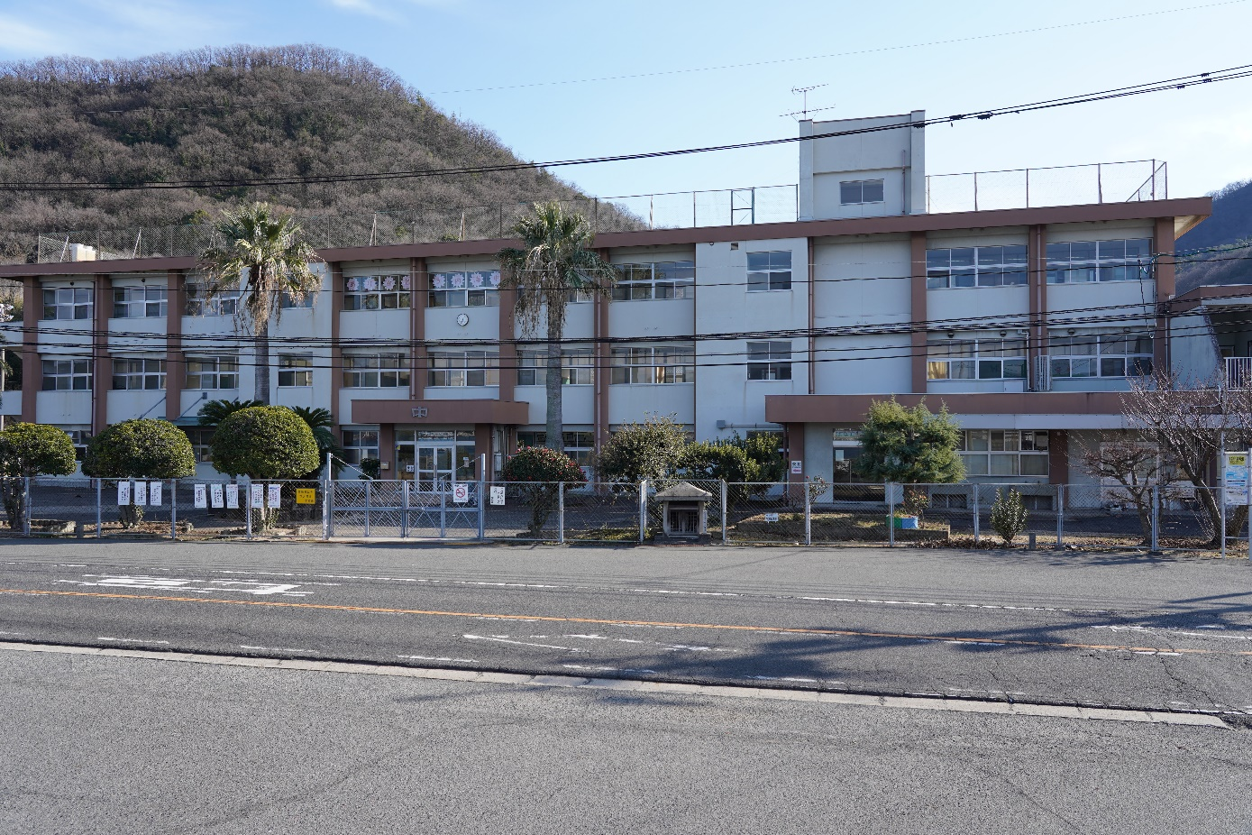
‐１‐
旧内海中学校 写真

旧内海中学校敷地内側
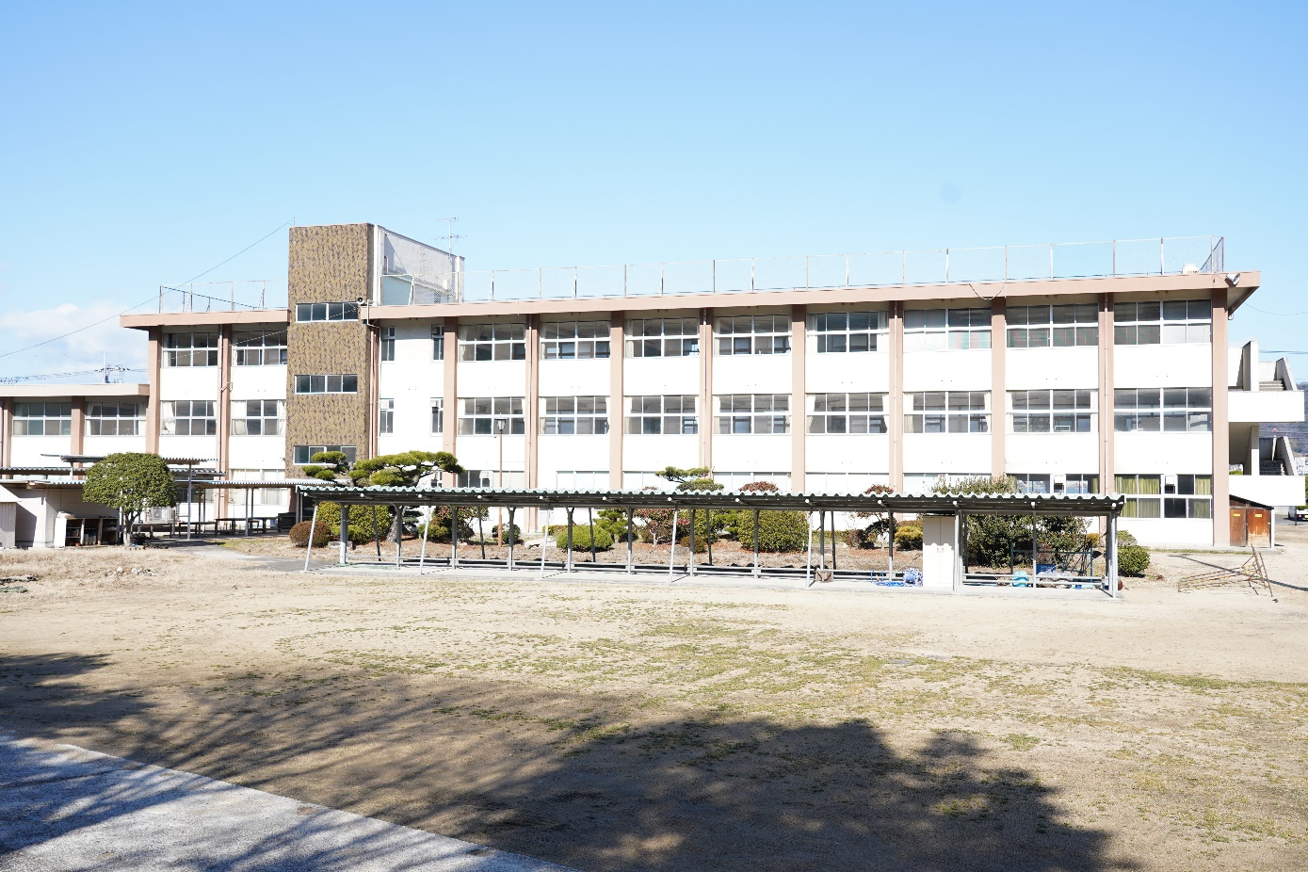

屋外運動場・屋外運動場照明
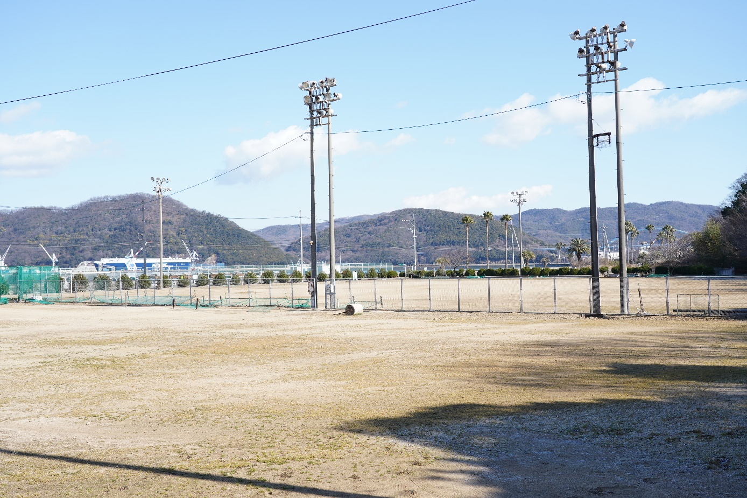
‐２‐
旧内海中学校 写真

体育館
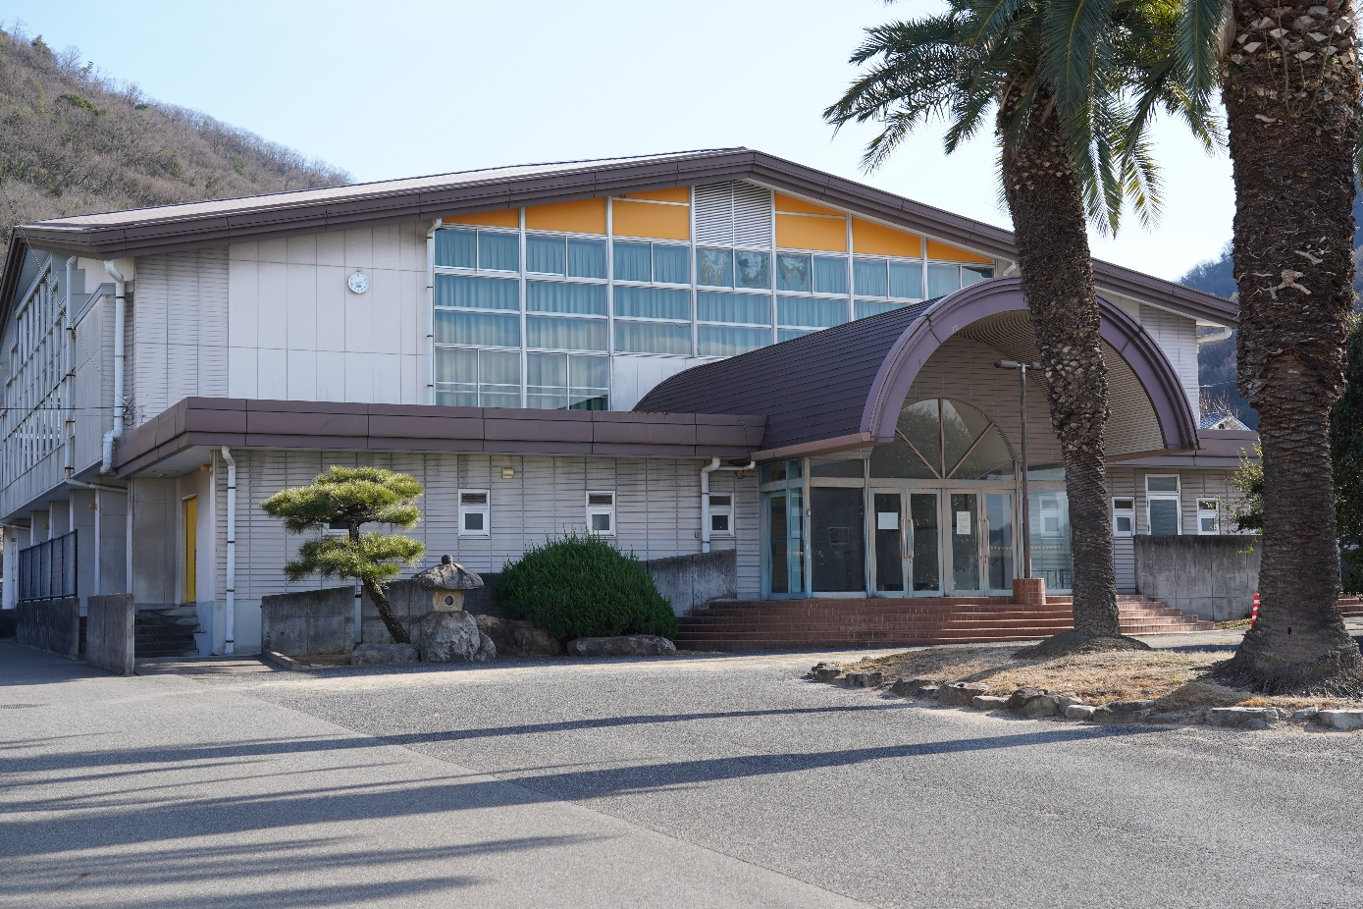

‐３‐
旧内海中学校 平面図（全体）
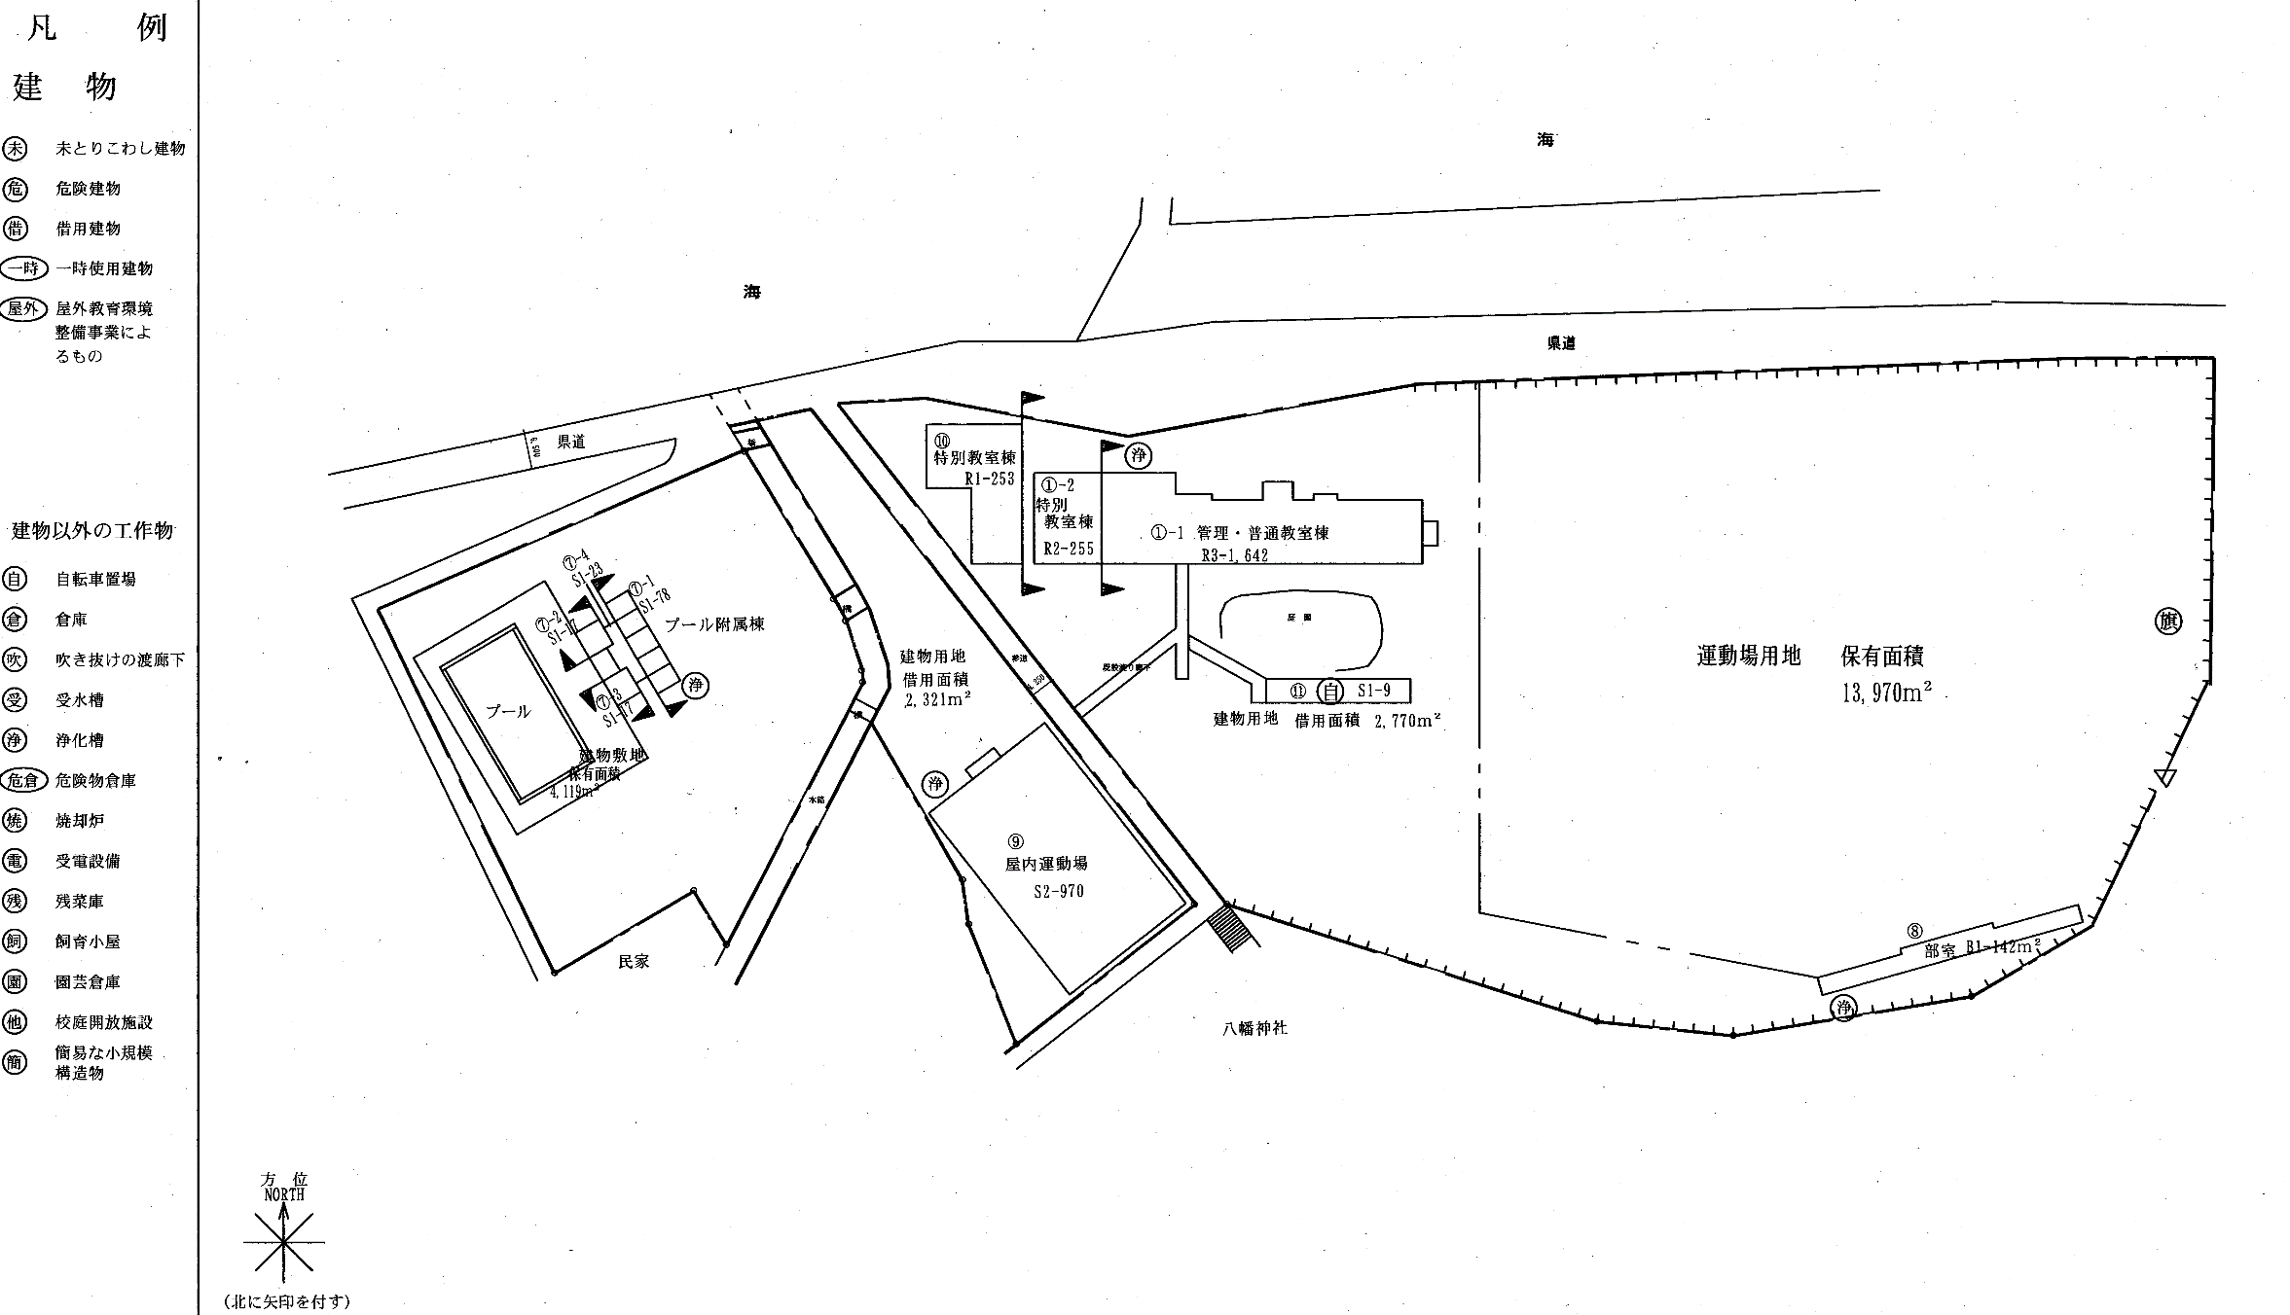

‐４‐
旧内海中学校 平面図（旧内海中学校）
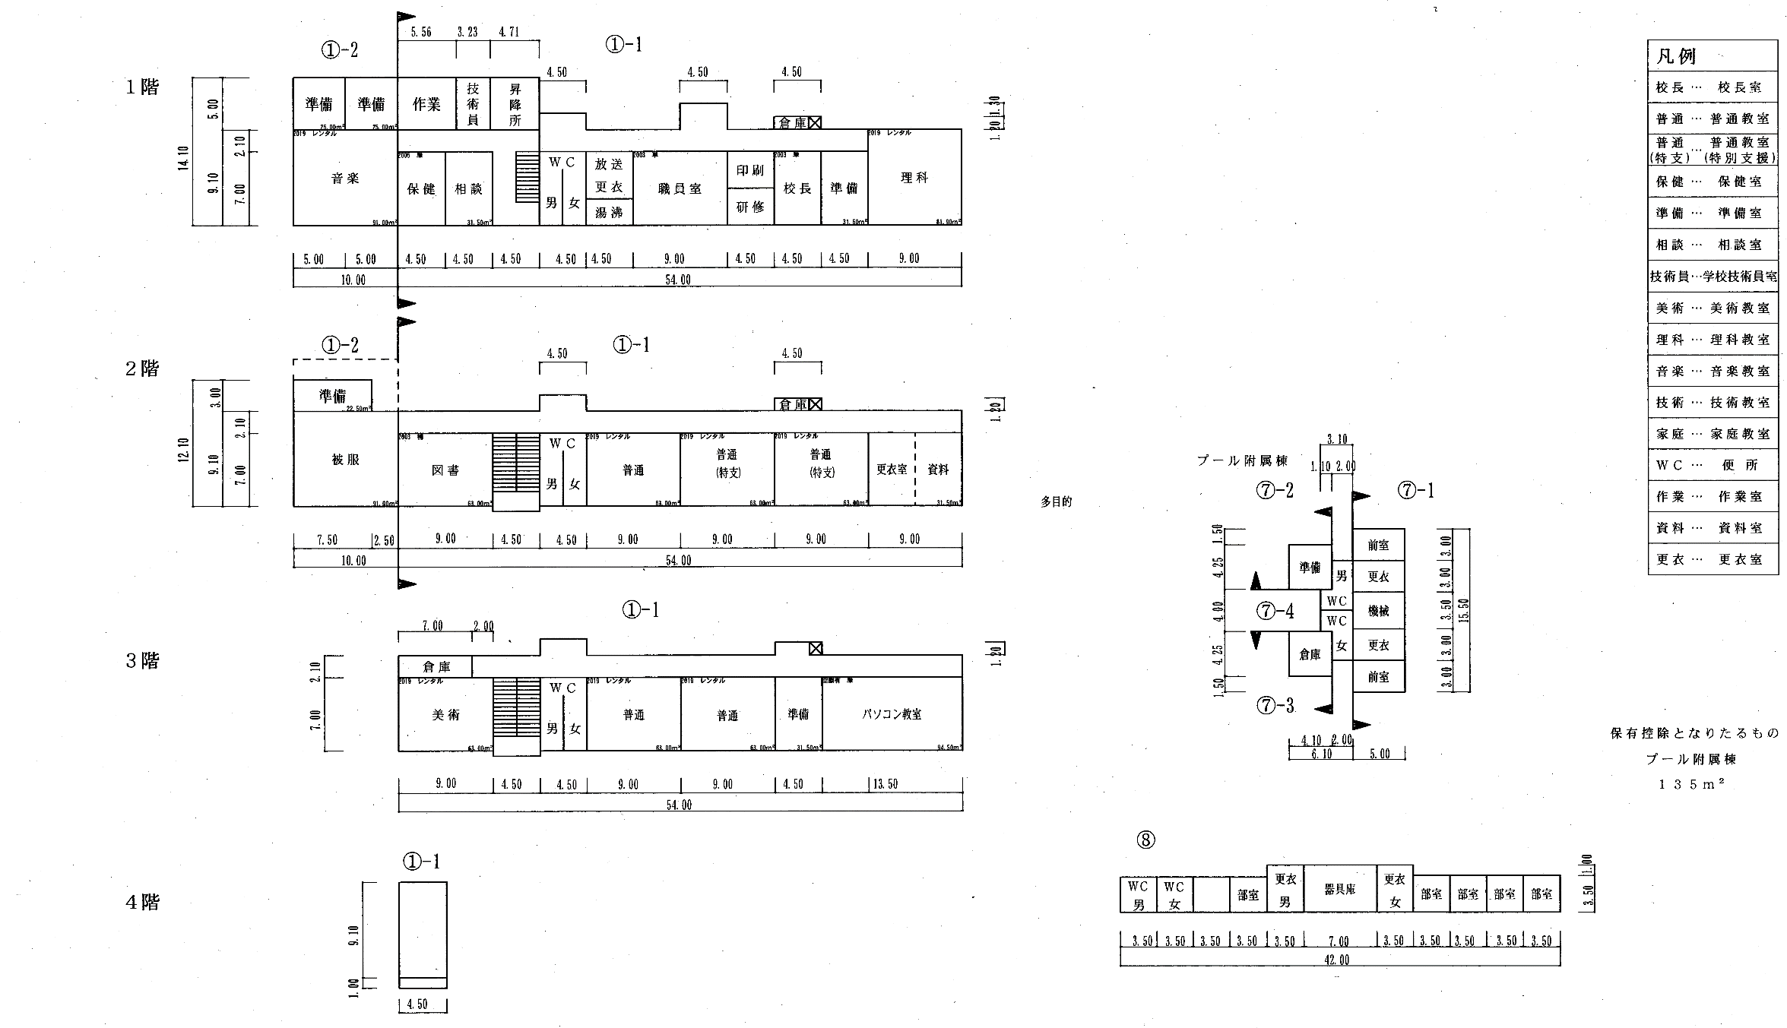

‐５‐
旧内海中学校 体育館
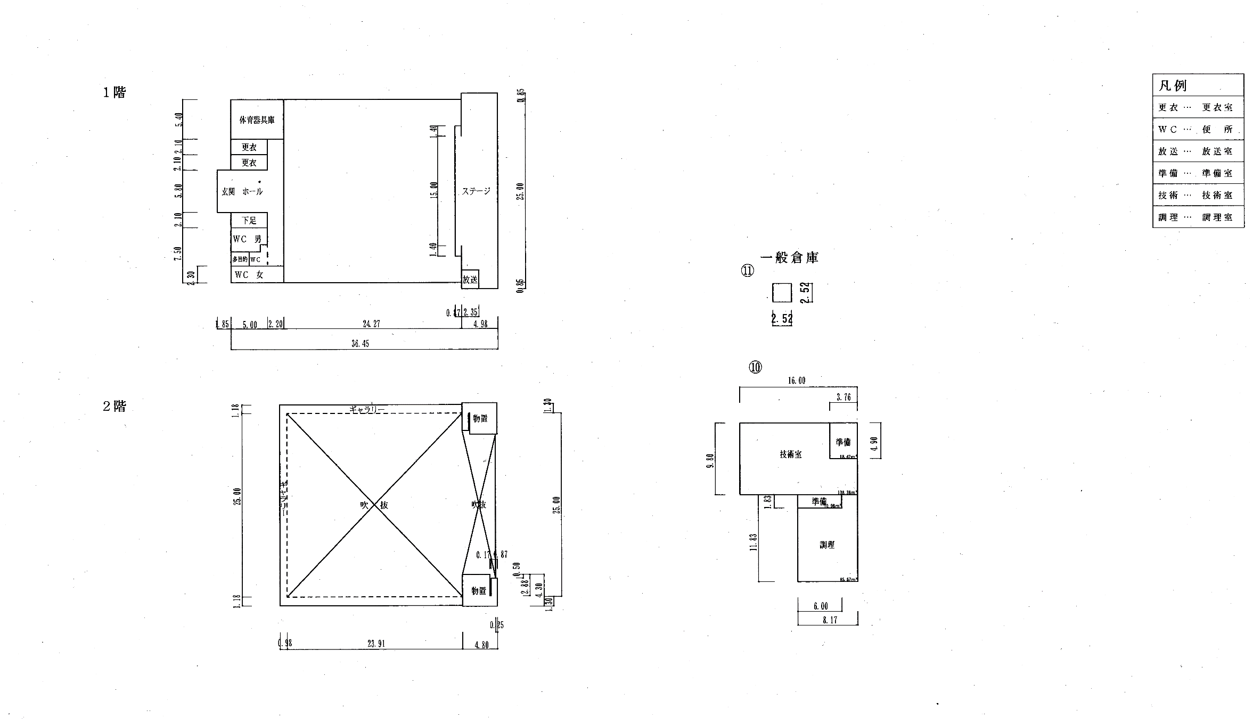

‐６‐

